УДК 159.9+519.7 ББК88 С191
Под редакцией доктора психологических наук, профессора Ануфриева А. Ф.
С191
Сапегин А.Г.
Психологический анализ в среде Excel. Математические методы и инструментальные средства. - М.: Ось-89, 2005. -144 с.
ISBN 5-98534-093-7
Книга «Психологический анализ в среде Excel. Математические методы и инструментальные средства» является результатом слияния двух дисциплин - "Методы математической обработки в психологии" и "Информатика и ЭВМ в психологии". Такое слияние позволяет студентам лучше освоить математические методы обработки в психологии и научиться уверенно проводить по ним расчеты в среде Excel.
Книга рассчитана на преподавателей, студентов, аспирантов и начинающих специалистов различных психологических специальностей, педагогических и медицинских вузов и всех интересующихся обработкой экспериментальных данных в среде Excel.
ББК88
ISBN 5-98534-093-7 © Сапегин А.Г., 2005
© Оформление. Ось-89, 2005

Содержание.
ПРЕДИСЛОВИЕ 3
Краткие сведения о среде EXCEL 4
Статистические гипотезы 7
Уровни статистической значимости 7
Статистические критерии 7
Проверка нормальности распределения изучаемого признака 9
Мощность критерия 9
Критерий t-Стьюдента (Госсета) 10
Корреляция 13
Линейный коэффициент корреляции по Пирсону 13
Коэффициент корреляции рангов по Спирмену 16

ПРЕДИСЛОВИЕ
Данная работа представляет собой практическое руководство по изучению основных математических методов обработки в психологии и их применению к решению психологических задач как ручными расчетами, так и автоматизированными с помощью электронных таблиц - Excel. В работе приводится технология написания программ решения конкретных психологических задач в среде Excel. Работа ориентирована на студентов, желающих самостоятельно изучить дисциплину «Методы математической обработки в психологии», а также может служить пособием для слушателей курса лекций по этой дисциплине, читаемого в Московском государственном открытом педагогическом университете им. М.А.Шолохова на факультете психологии. В рассматриваемых примерах Excel-программ решаются различные задачи по психологии и приводятся краткие комментарии по формированию гипотез и результатам счета.
Книга «Психоанализ в среде Excel» является результатом слияния двух дисциплин - "Методы математической обработки в психологии" и "Информатика и ЭВМ в психологии", которые автор читал в течение ряда лет на факультете психологии МГОПУ им. М.А. Шолохова. Такое слияние позволяет студентам лучше освоить математические методы обработки в психологии и научиться уверенно проводить по ним расчеты в среде Excel.
Книга рассчитана на преподавателей, студентов, аспирантов и начинающих специалистов различных психологических специальностей, педагогических и медицинских вузов и всех интересующихся обработкой экспериментальных данных в среде Excel.


Краткие сведения о среде EXCEL
EXCEL - это стандартная офисная программа, которая широко используется для решения экономических, инженерных и научных задач [7; 8].
Для запуска EXCEL необходимо щелкнуть по кнопке ПУСК рабочего стола Windows, затем перевести курсор мыши на меню ПРОГРАММЫ и в программной группе щелкнуть левой клавишей мыши по ярлычку X Microsoft Excel. После запуска программы EXCEL на экране дисплея появится рабочий лист книги, представленный на рис. 1.
Рабочая Книга EXCEL является хорошим организационным средством, так как позволяет собрать вместе все документы, относящиеся к определенному проекту, или все документы, ведущиеся одним человеком. Рассмотрим основные элементы стандартного окна рабочего листа книги.
Заголовок окна и кнопки окна
В заголовке окна указано имя редактируемой рабочей книги. Кроме того, там расположены три кнопки изменения размера окна EXCEL:
кнопка «свернуть окно»,  кнопка «развернуть окно»,
 кнопка «закрыть окно».
Строка меню
Под заголовком расположена строка меню. В ней перечислены девять меню:
Файл - все операции, связанные с файлами, печатью и форматом страницы;
Правка - все операции с буфером обмена, поиском и заменой, а также отмена и повторение последних операций;
Вид - задает варианты просмотра рабочей книги;
Вставка - все операции, связанные со вставкой ячеек, строк, столбцов и т.д., включая внедрение объектов;
Формат- все, что относится к форматированию, как-то: вид ячейки, строки, столбца, листа;
Сервис - различные дополнительные функции, такие как проверка орфографии, поиск зависимостей, настройка EXCEL;
Данные - операции, связанные с обработкой данных;
Окно - все операции, связанные с вторичными окнами EXCEL, в том числе при работе с несколькими рабочими книгами сразу;
? - все, что относится к справке.
Панель инструментов
Под строкой меню расположена стандартная панель инструментов. На нее вынесены наиболее часто используемые функции, связанные с вычислением и форматированием таблиц.

Рассмотрим функции, закрепленные за кнопками этой панели.
- позволяет создать новую рабочую книгу;
- позволяет открыть уже существующую рабочую книгу;
- позволяет сохранить на диске редактируемую рабочую книгу;
- распечатывает рабочую книгу на принтере;
- позволяет увидеть рабочую книгу такой, какой она будет выведена на принтер;
- позволяет проверить текст на отсутствие орфографических
- ошибок;
- позволяет удалить из рабочей книги выделенный фрагмент
- и поместить его в буфер обмена;
- позволяет скопировать выделенный фрагмент в буфер обмена без удаления его из рабочей книги;
- позволяет вставить в текущее место содержимое буфера обмена;

Рабочий лист книги
Рабочий лист книги разделен сеткой на строки и столбцы. Каждому столбцу соответствует определенная буква или сочетание букв. Ячейка на пересечении столбца и строки имеет адрес, например А1. Это означает, что ячейка расположена на пересечении столбца А и строки 1. В активные ячейки (выделенные цветовым контуром) можно заносить текст, цифры и формулы (функции). Текст и цифры заносятся с клавиатуры, как на обычной печатной машинке. Если же в активную ячейку записывается формула или функция, то сначала надо занести символ = и только после формулу.
Пример. = А1 + А2 + A3. Такая запись означает, что в активную ячейку запишется результат суммы содержимого ячеек А1, А2,АЗ.

- позволяет скопировать оформление выделенного фрагмента в другое место;
- отменить последнее действие;
- повторить последнее действие;
- позволяет вызвать функцию суммирования;
- позволяет вызвать любую функцию (Мастер функций); сортирует данные по возрастанию; сортирует данные по убыванию;
- позволяет создать диаграмму и вставить ее в рабочий лист (Мастер диаграмм);
- позволяет создать рисунок.
В EXCEL встроено множество функций, которые предназначены для выполнения специальных типов вычислений. При выполнении операций над математическими методами в психологии применяются наиболее часто следующие функции EXCEL:
СЧЕТЕСЛИ - вычисление количества непустых ячеек, удовлетворяющих заданному условию;
СУММ - вычисление суммы аргументов;
ABS - вычисление абсолютной величины числа (или модуля; отрицательным быть не может);
РАНГ - вычисление порядкового номера числа относительно других чисел в совокупности данных;
ЕСЛИ - вычисление по условию;
КОРЕНЬ - вычисление значения квадрата числа;
ASIN - вычисление arcsin числа;
ПИРСОН (PEARSON)- вычисление линейного коэффициента корреляции по Пирсону;
СРЗНАЧ - вычисление среднего арифметического изучаемого признака;
ДИСП - вычисление дисперсии изучаемого признака;
МИН - вычисление минимального значения признака в совокупности данных;
МАКС - вычисление максимального значения признака в совокупности данных;
ЧАСТОТА - вычисление распределения частот изучаемого признака.
Обращение к этим функциям может быть осуществлено с помощью кнопки "Мастер функций" f, которая находится на панели инструментов.

Статистические гипотезы
При обработке материалов исследования психолог выдвигает гипотезы, которые систематизируют его предположения и представляют их в четком и лаконичном виде.
Статистические гипотезы делятся на нулевые (Н₀) и альтернативные (Н|).
Гипотеза Н₀ - это гипотеза об отсутствии различий, например, уровень физической агрессии у юношей и девушек одинаковый.
Гипотеза H₁ - это гипотеза о значимости различий, например, уровень физической агрессии у юношей выше, чем у девушек.

Уровни статистической значимости
Уровень значимости - это вероятность (а) отклонения нулевой гипотезы, в то время как она верна [1]. Другими словами -это уверенность в принятии гипотезы Н,. То есть, чем выше уровень значимости, тем выше уверенность в правильности принятия гипотезы Hi и тем меньше вероятность совершить при этом ошибку.
В практике статистических измерений в психологии принято считать низшим уровнем статистической значимости 5%-ный уровень (а< 0,05); достаточным 1%-ный уровень (а < 0,01) и высшим уровнем 0,1% (а < 0,001).
Поясним это примером. Пусть необходимо определить качество меда в 100-литровой бочке в ситуациях, когда в нее попало 5 литров, 1 литр и 100 граммов дегтя. В первом случае уровень оценки качества меда будет очень низким из-за 5% добавки дегтя. Во втором случае он будет значительно выше из-за 1% добавки дегтя, и в третьем случае уровень оценки качества меда будет самым высоким из рассмотренных выше.
Принятие той или иной статистической гипотезы осуществляется с помощью статистических критериев.

Статистические критерии
Статистический критерий - это решающее правило принятия истинной и отклонения ложной гипотезы с высокой вероятностью [1].
Критерии делятся на параметрические и непараметрические.
Параметрические критерии
включают в формулу расчета параметры распределения изучаемого признака такие, как среднее, стандартное отклонение, и дисперсию. К параметрическим критериям относятся критерии t-Стьюдента и линейный коэффициент корреляции по Пирсону.
Эмпирическое значение критерия t-Стьюдента вычисляется по формуле
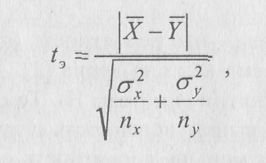

где X и Y - средние значения признака соответственно по первой и второй выборкам;
σ_{Х} и σ_{у} - дисперсии изучаемого признака соответственно по первой и второй выборкам;
п_{х} и п_{y} - число испытуемых в первой и второй выборках.
Затем вычисляют число степеней свободы по формуле v = n_{x}+n_{y}-2.
Для вычисленного значения v по таблице критерия t - Стьюдента (см. приложение 1) находят критические значения (t_{кр} ) для уровня значимости а < 0,05 и а < 0,01, т.е.
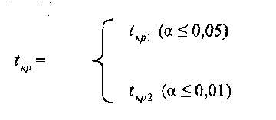

После чего сравнивают t_{э} с t_{кр} , при этом возможны два случая: t_{э} > t_{кр} принимается гипотеза Н₁ на соответствующем уровне значимости;
t_{кр} > t_{э} принимается гипотеза Н₀ .
Эмпирическое значение линейного коэффициента корреляции по Пирсону вычисляется по формуле
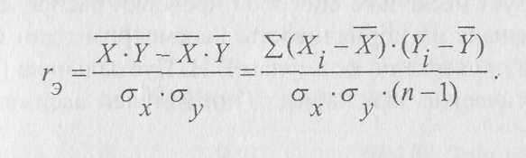

Вычисленное значение линейного коэффициента корреляции
(r_{э}) проверяют на надежность 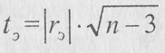, где t_{э}- коэффициент надежности, а п - число коррелируемых пар.
Затем для числа степеней v = оо по таблице критерия t-Стьюдента (см. приложение 1) находят критические значения, т.е.
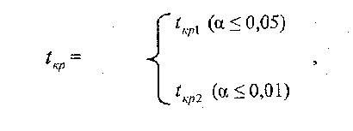
которые сравнивают с t₀, при этом возможны два случая: t₀ > t принимается гипотеза Н] на соответствующем уровне значимости; t > t₀ принимается гипотеза Н₀ .
Следует помнить, что -1 < г₀ < + 1. Если г_{э}< 0, то корреляция между признаками обратная, т.е. с ростом одного признака другой убывает. Если г₀ > 0 - корреляция между признаками прямая, т.е.
с ростом одного признака другой тоже растет или с убыванием одного признака другой тоже убывает.
Параметрические критерии можно применять только в том случае, когда изучаемый признак подчиняется нормальному закону распределения.

Проверка нормальности распределения изучаемого признака
Существует несколько способов проверки распределения изучаемого признака на нормальность. Рассмотрим один из них, основанный на проверке по формулам Е.И. Пустыльника [1]. Рассчитывают критические значения для показателей ассиметрии (А) и эксцесса (Е):

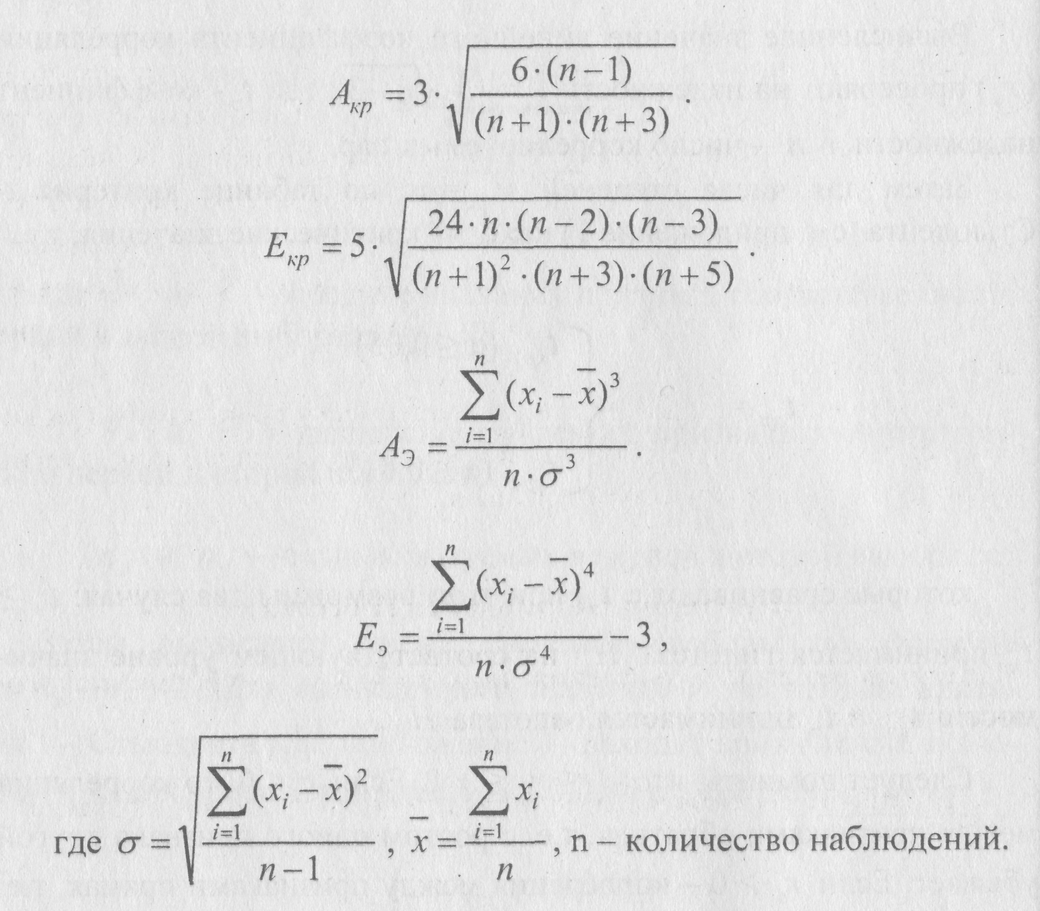

Если выполняются оба неравенства А_{э} < А_{кр} и Е₀ < Е_{кр}, то
распределение изучаемого признака не отличается от нормального распределения.
Непараметрические критерии не включают в формулу расчета параметры распределения изучаемого признака и основываются на оперировании частотами или рангами [1]. Примерами таких критериев могут служить U критерий Манна - Уитни, S-критерий Джонкира, Т-критерий Вилкоксона, угловой критерий Фишера и т.д. Непараметрические критерии нетребовательны к закону распределения изучаемого признака и очень просты в расчетах.

Мощность критерия
Мощность критерия - это его способность отклонять нулевую гипотезу об отсутствии различий, если она неверна.
Мощность критерия определяется эмпирическим путем. Одна и та же задача может быть решена с помощью разных критериев, при этом обнаруживается, что одни критерии позволяют выявить различия, а другие нет. Надо помнить, что из двух критериев, используемых для решения задачи, доверия заслуживает тот, который смог отклонить нулевую гипотезу. Если же первый и второй критерии подтвердили нулевую гипотезу, то доверия заслуживают оба.
Рассмотрим более подробно статистические критерии и покажем, как их применять для решения конкретных задач психологии вручную и средствами автоматизации.

Критерий t-Стьюдента (Госсета)
Применяется для сравнения двух выборок по уровню какого-либо признака, количественно измеренного[5;6].
Пример 1. Тестом на эмоции были протестированы ребенок (Р), мама (М) и папа (П), которые получили следующие баллы:
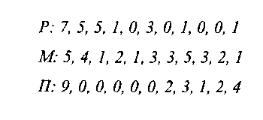
К кому из родителей по эмоциям ближе ребенок?
Будем попарно сравнивать эмоции ребенка и мамы, эмоции ребенка и папы с помощью критерия t - Стьюдента, для чего составим таблицу.
Ребенок  Х₁ | (Х₁-Х₂)² | Мама  Х₂ | (Х₂-Х₂)² | Папа  Х₃ | (Х₃-Х₃)²
7 | 24,108 | 5 | 5,153 | 9 | 50,268
5 | 8,468 | 4 | 1,613 | 0 | 3,648
5 | 8,468 | 1 | 2,993 | 0 | 3,648
1 | 1,188 | 2 | 0,533 | 0 | 3,648
0 | 4,368 | 1 | 2,993 | 0 | 3,648
3 | 0,828 | 3 | 0,073 | 0 | 3,648
0 | 4,368 | 3 | 0,073 | 2 | 0,008
1 | 1,188 | 5 | 5,153 | 3 | 1,188
0 | 4,368 | 3 | 0,073 | 1 | 0,828
0 | 4,368 | 2 | 0,533 | 2 | 0,008
1 | 1,188 | 1 | 2,993 | 4 | 4,368
23 | 62,908 | 30 | 22,183 | 21 | 74,908

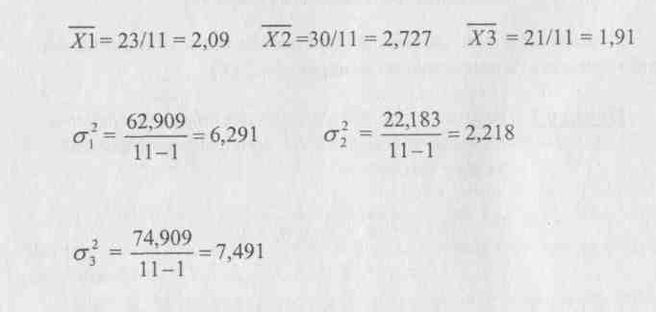
Анализируя средние значения эмоций для ребенка, мамы и папы, сформулируем гипотезы.
Н₀: Ребенок не отличается по эмоциям от мамы и папы.
Н₁. Ребенок по эмоциям ближе к папе.
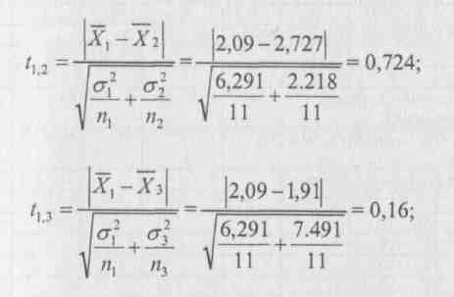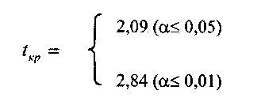

где t_{1,2} и t_{1,3} - эмпирические значения критерия t-Стьюдента, вычисленные при сравнении эмоций ребенка и мамы, ребенка и папы.
Затем находят число степеней свободы v= п₁ + п₂ — 2 = 11 + 11 - 2 = 20. По таблице критерия t-Стьюдента находим критические значения (см. приложение 1).
Далее эмпирические значения t_{1,2} и t_{1,3} сравнивают с t_{кp} . Из сравнения видно, что t_{кp} > t_{1,2}= 0,724 и t_{кp} > t_{1,2} = 0,16, а это означает, что подтверждается гипотеза Н₀, т.е. ребенок не отличается по эмоциям от мамы и папы.
Решим эту задачу с помощью электронных таблиц в среде EXCEL.
При этом в соответствующие ячейки записываются формулы
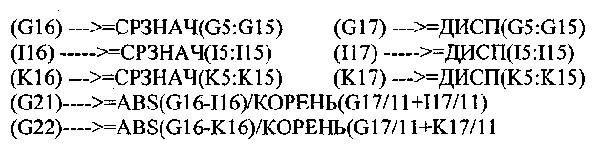

Пример 2. У студентов двух групп был измерен уровень вербального интеллекта с помощью методики Векслера. В первой группе 14, а во второй 12 человек. Молено ли утверждать, что одна из групп превосходит другую по уровню вербального интеллекта? [1]
Покажем, как решить задачу примера 2 в среде EXCEL.
Рис. 3. EXCEL-программа решения задачи примера 2 с помощью критерия t - Стьюдента
где запись (G16) означает ячейку с адресом G16, стрелка —> означает запись в ячейку, а выражение = СРЗНАЧ (G5:G15) является соответствующей формулой, записываемой в данную ячейку.
При этом в соответствующие ячейки записываются следующие формулы:
Пример EXCEL-программы приведен на рис. 2.
В соответствующие ячейки нужно записать:
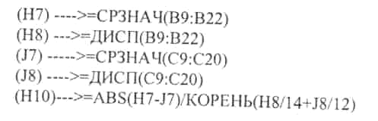

Комментарий к задаче. Анализируя средние значения (XI и Х2) вербального интеллекта по 1-ой и 2-ой группам сформулируем гипотезы. Н₀: уровень вербального интеллекта в первой группе не выше, чем во второй; Нр первая группа превосходит вторую по уровню вербального интеллекта.
Из сравнения Тэмп с Ткр видно, что Тэмп > Ткр на уровне значимости а<0,01, т.е. принимается гипотеза Н₁ на уровне значимости 1%.

Корреляция
Очень часто психолога интересуют связи, существующие между изучаемыми явлениями. Если каждому значению одного признака соответствует вполне определенное значение другого признака, то связь называется функциональной. Так, площадь круга S однозначно определяется его радиусом R, так как S = nR ² .
Когда каждому значению одного признака соответствует несколько более или менее отличных значений другого признака, связь именуется вероятностной или корреляционной. Так, например, представляются взаимозависимыми вариации величины роста и веса тела людей (прямая связь), силы мышц и их подвижности (обратная связь).
Степень варьирования значений одного признака при данном значении другого может быть различной, если эта степень варьирования относительно мала, то связь близка к функциональной. При большом варьировании связь между изучаемыми явлениями менее выражена, степень связи меньше. Если любому значению одного признака может соответствовать любое значение другого
При этом в соответствующие ячейки записываются следующие формулы:
признака, то связь между такими признаками отсутствует. Корреляционные связи, таким образом, могут быть разной степени выраженности, разной степени тесноты.
Предельным случаем наибольшей тесноты связи является связь функциональная. Наименьшая теснота связи соответствует случаю отсутствия связи, когда варьирование обоих признаков осуществляется взаимно независимо. Степень тесноты связи может быть выражена с помощью специальных коэффициентов корреляции.

Линейный коэффициент корреляции по Пирсону
При изучении тесноты связи между двумя взаимно зависимыми признаками применяется линейный коэффициент корреляции, который показывает, существует ли и сколь велика связь между этими признаками [5;6].
Коэффициент корреляции принимает значения от - 1 до + 1. В этих пределах возможны все числовые значения коэффициента корреляции. Если никакой связи между признаками не существует, то коэффициент равен 0. При положительной корреляции при увеличении числовых значений одного признака соответственно увеличиваются числовые значения другого признака. При отрицательной корреляции увеличению числовых значений одного признака соответствует уменьшение числовых значений другого признака.
Пример 3. Приводятся данные о продолжительности ознакомления (в секундах) и времени восприятия (в секундах) системы пространственных линий.
Ознакомление X: 2,5 1,9 3,7 2,0 4,3 2,4 2,3 4,8 1,7 3,2 3,6 2,3 4,9 1,8 2,8 4,0 1,8 3,0 2,4 4,5 2,3 3,4 2,0 2,5; щ =24.
Восприятие Y: 3,2 1,5 2,4 3,6 4,5 3,0 3,1 4,2 2,9 3,5 4,0 3,0 4,3 2,5 2,9 3,6 2,5 3,2 2,9 3,9 2,7 3,6 2,4 3,0; п₂ =24.
Что молено сказать о существовании связи между этими параметрами деятельности?
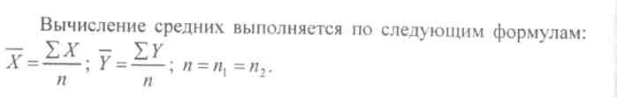
Покажем, как решить эту задачу с помощью линейного коэффициента корреляции по Пирсону.
Для решения задачи с помощью линейного коэффициента корреляции по Пирсону составим таблицу.
№ пп | X | Y | X-Y | X² | Y²
1 | 2,5 | 3,2 | 8,00 | 6,25 | 10,24
2 | 1,9 | 1,5 | 2,85 | 3,61 | 2,25
3 | 3,7 | 2,4 | 8,88 | 13,69 | 5,76
4 | 2,0 | 3,6 | 7,20 | 4,00 | 12,96
5 | 4,3 | 4,5 | 19,35 | 18,49 | 20,25
6 | 2,4 | 3,0 | 7,20 | 5,76 | 9,00
7 | 2,3 | 3,1 | 7,13 | 5,29 | 9,61
8 | 4,8 | 4,2 | 20,16 | 23,04 | 17,64
9 | 1,7 | 2,9 | 4,93 | 2,89 | 8,41
10 | 3,2 | 3,5 | 11,20 | 10,24 | 12,25
11 | 3,6 | 4,0 | 14,40 | 12,96 | 16,00
12 | 2,3 | 3,0 | 6,90 | 5,29 | 9,00
13 | 4,9 | 4,3 | 21,07 | 24,01 | 18,49
14 | 1,8 | 2,5 | 4,50 | 3,24 | 6,25
15 | 2,8 | 2,9 | 8,12 | 7,84 | 8,41
16 | 4,0 | 3,6 | 14,40 | 16,00 | 12,96
17 | 1,8 | 2,5 | 4,50 | 3,24 | 6,25
18 | 3,0 | 3,2 | 9,60 | 9,00 | 10,24
19 | 2,4 | 2,9 | 6,96 | 5,76 | 8,41
20 | 4,5 | 3,9 | 17,55 | 20,75 | 15,21
21 | 2,3 | 2,7 | 6,21 | 5,29 | 7,29
22 | 3,4 | 3,6 | 12,24 | 11,56 | 12,96
23 | 2,0 | 2,4 | 4,80 | 4,00 | 5,76
24 | 2,5 | 3,0 | 7,50 | 6,25 | 9,00
Средние | 2,9 | 3,2 | 9,819 | 9,527 | 10,608

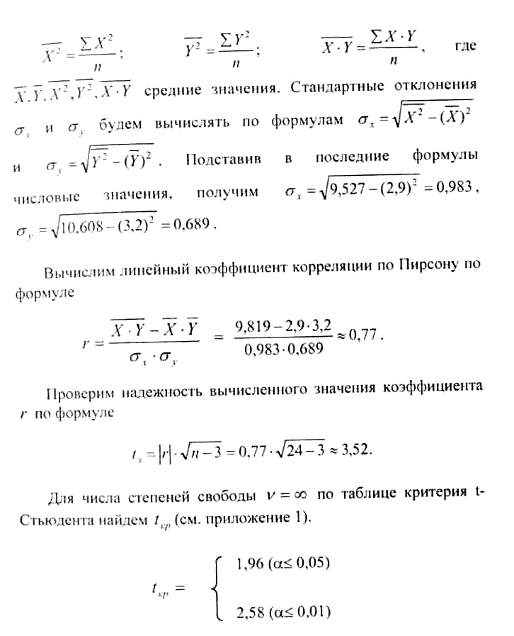
Сравним t₃ с t_{K} . Видим, что t₃ > t_{Kp} , а это означает, что связь между параметрами ознакомление и восприятие существует значимо на уровне значимости 1% (а< 0,01).
Решим эту задачу с помощью электронных таблиц в среде EXCEL.
При этом в соответствующие ячейки записываются следующие формулы:
(ПИРСОН – PEARSON)
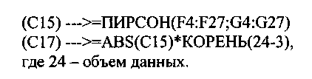
Комментарий к задаче. Из сравнения t эмп с t кр видно, что t эмп > t кр на уровне значимости
а < 0,01, т.е. принимается гипотеза H₁ на уровне значимости 1%. H₁ означает, что корреляция между изучаемыми параметрами деятельности отличается от 0, т.е. присутствует на уровне значимости 1%.

Коэффициент корреляции рангов по Спирмену
Используется для определения тесноты связи между признаками в случае их количественного представления [1;3;4;5;6].
Для определения рангового коэффициента корреляции ранжируют (в возрастающем или убывающем порядке) все значения признака X и вместе с тем записывают соответствующие значения признака Y. Затем определяют ранг по обоим признакам, т.е. номер каждого признака в ранжированных рядах. Для равных значений признака ранг находится путем деления суммы приходящихся на них рангов на число равных значений. Коэффициент корреляции рангов вычисляется по формуле
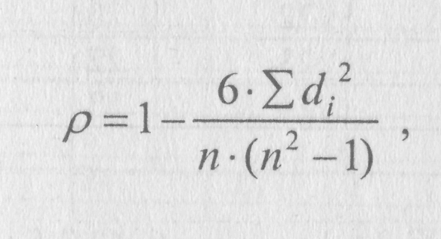

где n - число коррелируемых пар значений признаков X, Y;
d_{i} - разность рангов i - того испытуемого в первом и втором ранговом ряду.
Коэффициент корреляции рангов принимает значения от - 1 до + 1. В этих пределах возможны все числовые значения коэффициента корреляции рангов. Если никакой связи между признаками не существует, то коэффициент равен 0. При положительной корреляции при увеличении числовых значений одного признака соответственно увеличиваются числовые значения другого признака. При отрицательной корреляции увеличению числовых значений одного признака соответствует уменьшение числовых значений другого признака.
Покажем решение задачи примера 3 с помощью коэффициента корреляции рангов по Спирмену. Составим следующую таблицу.
Пример EXCEL-программы приведен на рис. 4.
Рис. 4. EXCEL-программа решения задачи примера 3 с помощью линейного коэффициента корреляции по Пирсону
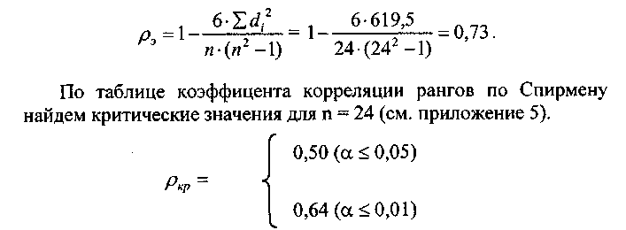
Сравним р_{э} с р_{кр}. Видим, что р₀> р_{кр},аэто означает, что принимается гипотеза Н_{ь} т.е. связь между параметрами ознакомление и восприятие существует значимо на уровне значимости 1% (а < 0,01).
Решим эту задачу ранговым коэффициентом корреляции в среде EXCEL.
Пример EXCEL-программы по ранговому коэффициенту корреляции приведен на рис. 5.
Рис 5. EXCEL-программа решения задачи примера 3 с помощью рангового коэффициента корреляции по Спирмену
№пп | X | Y | Rx | Ry | d = Rx-Ry | d-d
1 | 1,7 | 2,9 | 1 | 8 | -7 | 49
2 | 1,8 | 2,5 | 2,5 | 4,5 | -2 | 4
3 | 1,8 | 2,5 | 2,5 | 4,5 | -2 | 4
4 | 1,9 | 1,5 | 4 | 1 | 3 | 9
5 | 2 | 3,6 | 5,5 | 18 | -12,5 | 156,25
6 | 2 | 2,4 | 5,5 | 2,5 | 3 | 9
7 | 2,3 | 3,1 | 8 | 13 | -5 | 25
8 | 2,3 | 3 | 8 | 11 | -3 | 9
9 | 2,3 | 2,7 | 8 | 6 | 2 | 4
10 | 2,4 | 3 | 10,5 | 11 | -0,5 | 0,25
11 | 2,4 | 2,9 | 10,5 | 8 | 2,5 | 6,25
12 | 2,5 | 3,2 | 12,5 | 14,5 | -2 | 4
13 | 2,5 | 3 | 12,5 | 11 | 1,5 | 2,25
14 | 2,8 | 2,9 | 14 | 8 | 6 | 36
15 | 3 | 3,2 | 15 | 14,5 | 0,5 | 0,25
16 | 3,2 | 3,5 | 16 | 16 | 0 | 0
17 | 3,4 | 3,6 | 17 | 18 | -1 | 1
18 | 3,6 | 4 | 18 | 21 | -3 | 9
19 | 3,7 | 2,4 | 19 | 2,5 | 16,5 | 272,25
20 | 4 | 3,6 | 20 | 18 | 2 | 4
21 | 4,3 | 4,5 | 21 | 24 | -3 | 9
22 | 4,5 | 3,9 | 22 | 20 | 2 | 4
23 | 4,8 | 4,2 | 23 | 22 | 1 | 1
24 | 4,9 | 4,3 | 24 | 23 | 1 | 1
 |  |  |  |  | Сумма = | 619,5

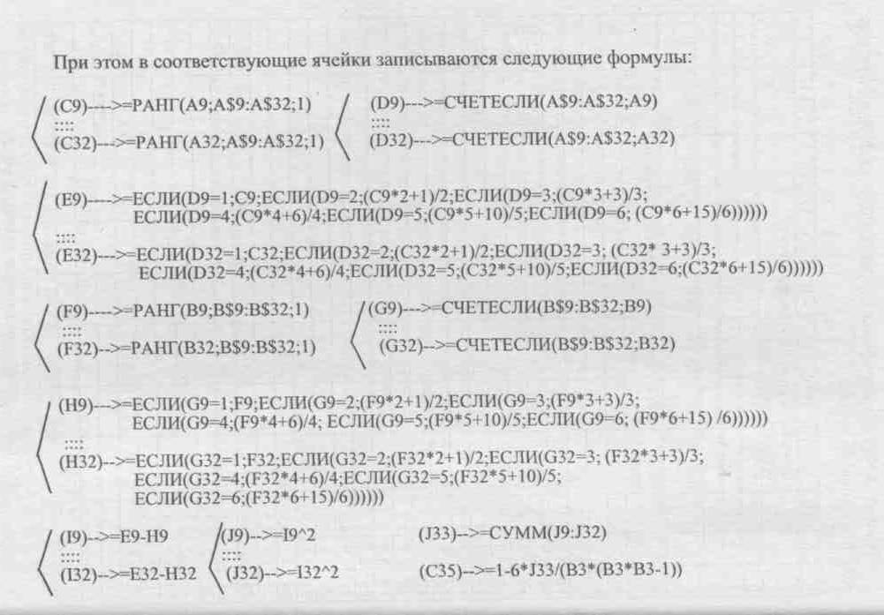
Комментарий к задаче. Из сравнения R.3 с Rxp видно, что R3 > RKp на уровне значимости а < 0,01, т.е. принимается гипотеза Hi на уровне значимости 1%. Н, означает, что корреляция между изучаемыми параметрами деятельности отличается от 0, т.е. присутствует на уровне значимости 1%.
Коэффициент ассоциации по Пирсону (для дихотомических переменных)
Часто психологу в своей деятельности приходится иметь дело с психологическими тестами, ответы на вопросы которых являются дихотомическими переменными, т.е. типа ДА, НЕТ, или 1, 0, или +, - и так далее. Для определения тесноты связи между дихотомическими переменными применяют коэффициент ассоциации по Пирсону [3]. Рассмотрим применение этого коэффициента для решения конкретной психологической задачи в среде EXCEL.
Пример 4. В ходе эксперимента были получены значения дихотомических переменных X и Y, которые приведены в таблице:
№ пп | Переменная | Переменная
 | X | Y
1 | 0 | 0
2 | 1 | 1
3 | 0 | 1
4 | 0 | 0
5 | 1 | 0
б | 1 | 0
7 | 0 | 1
8 | 1 | 1
9 | 0 | 0
10 | 1 | 0
11 | 1 | 0
12 | 1 | 0
Существует ли теснота связи между этими переменными?
Коэффициент ассоциации по Пирсону вычисляется по формуле
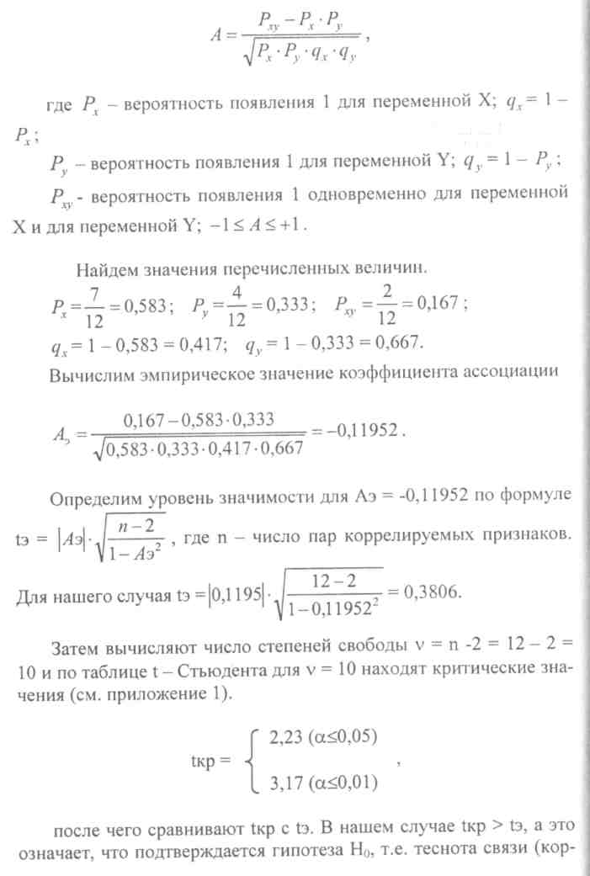
Рис 6. EXCEL-программа решения задачи примера 4
реляционная связь) между дихотомическими переменными X и Y отсутствует (не отличается от 0) и Аэ не является значимым. Пример реализации расчетов по этому коэффициенту в среде EXCEL приведен на рис. 6.
■ | А В С D E F G
1 | Коэффициент ассоциации по Пирсону для дихотомических
2 | переменных (да, нет или 1, 0)
3
4 | В ходе эксперимента были получены значения дихотомических
5 | переменных X и Y, которые приведены в таблице.
6
7 |  | №пп | Перемен- | Перемен-
8 |  |  | ная X | ная Y | X + Y
9 |  | 1 | 0 | 0 | 0
10 |  | 2 | 1 | 1 | 2
11 |  | 3 | 0 | 1 | 1
12 |  | 4 | 0 | 0 | 0
13 |  | 5 | 1 | 0 | 1
14 |  | 6 | 1 | 0 | 1
15 |  | 7 | 0 | 1 | 1
16 |  | 8 | 1 | 1 | 2
17 |  | 9 | 0 | 0 | 0
18 |  | 10 | 1 | 0 | 1
19 |  | 11 | 1 | 0 | 1
20 |  | 12 | 1 | 0 | 1
21
22 | Существует ли корреляционная связь между этими переменными?
23
24 | Рх = | j),583333 |  | qx = | 0,416667
25 | Р_{У} = | 0,333333 |  | qy = | 0,666667
26 | Рху = | 0,166667
27
28 |  |  | Рху- | Рх*Ру
29 |  | А = |  | — | -0,11952
30 |  |  | V Px*Pv | *qx*qy
31
32 | t3- | 0,380693 | V = п-2 - | 10 | ЧИСЛО СТЕПЕНЕЙ СВОБОДЫ
33
34 |  |  |  | /2,23 | (0,05)
35 |  |  | Пф = | /
36 | |  |  |  | \ 3,17 | (0,01)

